令和８年度
千葉市消防吏員採用選考
受 考 案 内
千葉市消防局
募集職種
消防士（回転翼航空機操縦士）

【選考実施日】
１ 令和８年１１月２８日（土）（性格検査、論文考査、面接考査）
２ 令和８年１２月１１日（金）、１４日（月）、１５日（火）、１８日（金）の内
の１日（航空適性検査）
【申込期間】
令和８年１０月５日（月）～令和８年１１月１６日（月）（必着）

選考区分 | 採用予定人員 | 職務内容
操縦士 | １名 | 主として、千葉市消防局航空隊員として消防ヘリコプター（ＡＳ３６５型Ｎ３及びＡＷ１６９型）の操縦及び運航管理業務を行うほか、消防業務全般に従事します。
１ 選考区分、採用予定人員、職務内容

２ 受考資格
次の要件を全て満たす人
選考区分 | 年齢等 | 資格、免許等
操縦士 | ・昭和５１年４月２日以降に生まれた人  ・日本国籍を有する人 | ・事業用操縦士（回転翼航空機陸上単発タービン機以上）の資格を有する人  ・回転翼航空機の飛行時間が５００時間以上の人  ・航空無線通信士の資格を有する人  ・有効な第１種航空身体検査証明書を有する人
※ 受考資格に関わらず、次のいずれかに該当する人は受考できません。
１ 地方公務員法第１６条の欠格条項に該当する人
２ 平成１１年改正前の民法の規定による準禁治産の宣告を受けている人（心神耗弱を原因とするもの以外）

３ 選考の日時・場所、合格発表
選考 | 日時 | 場所 | 合格発表
論文考査  面接考査  性格検査 | 令和８年１１月２８日（土）１３時３０分から  ※当日は１３時００分から１３時３０分までに千葉市消防局６階作戦室に集合してください。  【持ち物】  ①受考票、②筆記用具 | 千葉市消防局  千葉市中央区長洲  １丁目２番１号  ※案内図については、Ｐ５を参照してください。 | 航空適性検査対象者の発表  令和８年１２月３日（木）までに電子メールにより通知します。
航空適性検査 | 令和８年１２月１１日（金）、１４日（月）、  １５日（火）、１８（金）の内の１日  （いずれの日も午後に実施します。）  【持ち物】  筆記用具 | 東京都内で実施します。  詳細は対象者に対して令和８年１２月３日（木）までに電子メールにより通知します。 | - 合格発表日  令和９年１月中  ②発表方法  合否に関わらず文書により通知します。
身体検査 | 医療機関等で受診し、作成された健康診断書を提出していただきます。なお、検査費用は受考者の負担となります。 |  | - 合格発表日  令和９年１月中  ②発表方法  合否に関わらず文書により通知します。
※選考当日、災害等により選考開始時刻等を変更する場合は、電話等でお知らせします。

４ 選考の方法・配点・内容
選考方法 | 配点 | 選考内容
性格検査 | ― | Web方式による性格検査
論文考査 | ６０ | 与えられたテーマについて記述する筆記選考（８００字程度）
面接考査 | １５０ | 個別面接（態度、表現力、積極性、協調性、ストレス耐性、専門知識等）を行います。
航空適性検査 | ９０ | 飛行訓練装置を用いた性格適性及び職務適性等についての検査
身体検査 | ― | 消防士及び回転翼航空機操縦士としての職務遂行に必要な身体的要件及び健康度の検査（医療機関等で受診し作成された健康診断書の提出を求め、書面による審査を行います。
※合格者は、各選考項目の結果を総合して決定します。
※性格検査及び身体検査は、消防士及び回転翼航空機操縦士として職務遂行可能であるかどうかを判断するために実施しますので、点数化しません。

５ 受考申込手続
郵送での申し込みに限ります。郵送先については、Ｐ４を参照してください。
（１）申込書類
操縦士 | １ 千葉市消防吏員採用選考申込書（別紙１）  ２ 受考票（別紙２）  ３ 面接カード（別紙３）  ４ 航空経歴書（別紙４）  ５ 健康診断書（別紙５）  ６ 航空機乗組員飛行日誌（フライトログブック）の総飛行時間が記載されたページの写し  ７ 事業用操縦士技能証明書の写し（限定事項記載部分を含む）  ８ 航空無線通信士の無線従事者免許証の写し  ９ 第１種航空身体検査証明書の写し（選考実施日に有効なもの）  １０ 受考票送付用返信封筒
（２）申込期間
令和８年１０月５日（月）～令和８年１１月１６日（月）（必着）
（３）留意事項等
ア 別紙１「千葉市消防吏員採用選考申込書」及び別紙２「受考票」には、最近３か月以内に撮影した写真（上半身、脱帽、正面向き、たて４ｃｍ×よこ３ｃｍ）を必ず貼付してください。
なお、スナップ写真や不鮮明な写真では受付できないことがあります。
イ 受考票送付用返信封筒は、１１０円切手を貼った長形３号とし、宛先を明記してください。
ウ 申込書類は郵便を利用して提出してください。また、封筒の表には必ず「受考申込」と朱書きで記載してください。
なお、郵送方法は指定しませんが、「簡易書留」等の方法を推奨します。普通郵便で郵送した場合の事故等については、一切責任を負いません。
エ 提出していただいた申込書類は、原則返却しません。コピーを保管しておくことを推奨します。
オ 後日返信する受考票を選考当日に持参しなかった場合、受考できないことがあります。
カ 別紙1「千葉市消防吏員採用選考申込書」の本籍地・筆頭者は、住民登録のある市町村で、ご自身の「本籍地を記載した住民票」をご請求いただくと確認することができます。誤りがないように、記入をしてください。

６ 身体検査における健康診断書の提出について
身体検査の実施にあたり、別紙５「健康診断書」を医療機関へ持参し、記載されている検査項目を全て受診して、医師の診断を受けたうえで、記入済みの原本を提出していただきます。詳しくは別紙６「健康診断書の提出について」をご覧ください。
なお、検査費用については、受考者負担となります。

７ 採用予定時期
令和９年３月１日から令和９年４月１日までの間で応相談

８ 給与、勤務時間等
（１）給料は、職歴及び資格の経験年数により決定します。
【参考】初任給（令和８年４月現在のもので、地域手当を含む）
・上級消防士（大学新卒者の場合） ２６６，６４６円
・初級消防士（高校新卒者の場合） ２２８，５７０円
（２）上記の他に、扶養手当、通勤手当、住居手当、期末手当、勤勉手当、特殊勤務手当及び時間外勤務手当等がそれぞれの支給要件に応じて支給されます。なお、特殊勤務手当として、ヘリコプターの操縦等に従事する職員は日額５，３００円～２，６００円が支給されます。
【参考】千葉市職員（一般行政職）の平均年齢、平均給料月額および平均給与月額
平均年齢 | 平均給料月額 | 平均給与月額
４１．３歳 | ３２８，７００円 | ４０９，３４８円
※平均給料月額＝職員の基本給の平均
平均給与月額＝給料月額と毎月支払われる諸手当の平均額の合計
（３）基本の勤務時間は８：３０～１７：１５です。（休憩時間６０分を含む）
土日、祝日及び年末年始を含む３週間を１周期とする勤務サイクルを定め、１週間あたりの平均勤務時間を３８時間４５分としています。
（４）休暇等は、主に下記のとおり付与されます。
ア 年次有給休暇・・・２０日／年
イ 病気休暇・・・・・９０日／年
ウ 特別休暇・・・・・慶弔、妊娠・出産などの場合随時
（５）被服等は、制服、制帽、短靴、ワイシャツ、航空隊服等が貸与されます。

９ 選考結果について
受考者が希望する場合には、合格発表日から１か月間、選考結果について郵送により照会することができます。合否に関わらず通知される文書に添付されている「選考結果照会書」に必要事項を記入し、必要書類を添えて、千葉市消防局総務部人事課人事係宛て郵送してください。
なお、電話等による合否の照会には応じません。

10 選考会場、申込書類の郵送先及び問い合わせ先
千葉市消防局総務部人事課人事係
〒260-0854 千葉市中央区長洲１丁目２番１号
TEL 043-202-1643
FAX 043-202-1645
E-mail jinji.FPG@city.chiba.lg.jp

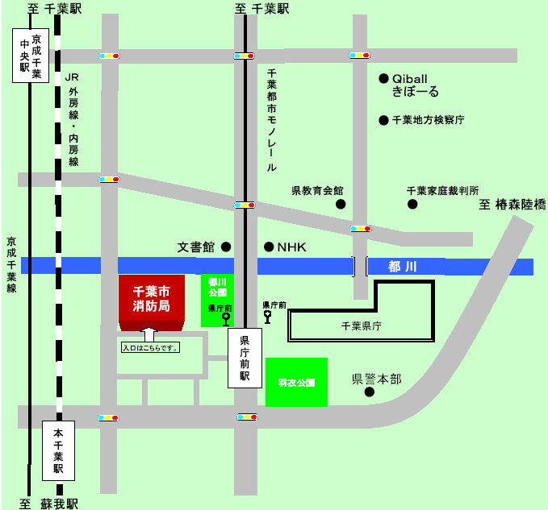
千葉市消防局案内図

【千葉市消防局（セーフティーちば）】
千葉市中央区長洲１丁目２番１号
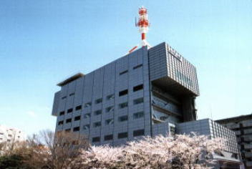交通手段
●モノレール県庁前駅（徒歩3分）
●JR本千葉駅（徒歩5分）
●京成千葉中央駅（徒歩10分）
●JR千葉駅（徒歩20分）
●JR千葉駅からバス利用の場合
駅前バス乗り場2番から中央バスで、3・5番
から小湊バスで「県庁前バス停」下車徒歩3分

